**EVOLUÇÃO MICROESTRUTURAL DO AÇO 22MnB5 REVESTIDO COM ZnFe: COMO RECEBIDO, AQUECIDO E DEPOIS DE ESTAMPADO A QUENTE**

**Amanda Dantas1**; Bruno Caetano dos Santos Silva2 Rodrigo Santiago Coelho2

1 Bolsista; PD&I – EMBRAPII; amanda.dantas@fbter.org.br

2 Doutor; Centro Universitário SENAI CIMATEC; Salvador-BA; rodrigo.coelho@fieb.org.br

**RESUMO**

A crescente necessidade em utilizar materiais com alta resistência na área automotiva, tem como consequência o constante desenvolvimento de novos materiais que possam suprir essa necessidade. Desta forma, o processo de estampagem a quente é utilizado cada vez mais na fabricação de componentes estruturais de automóveis. Diante disto, foram feitas avaliações das características morfológicas, mecânicas e tribológicas nas chapas em aço 22MnB5 revestidas com ZnFe com 45 g/m² e 80 g/m² em quatro fases: matéria prima como recebida, o material aquecido por efeito Joule, estampado a quente em ambiente laboratorial e em ambiente operacional. Através das caracterizações, observou-se que o material, por excelência, tem ótimo desempenho e que ambos os revestimentos obtiveram resultados similares, porém ZnFe 80g/m² levou a respostas melhores.

**PALAVRAS-CHAVE:** estampagem a quente; revestimento ZnFe; caracterizações.

**1. INTRODUÇÃO**

A crescente demanda por aços de alta e ultra alta resistência mecânica para aplicação na indústria automotiva levou ao desenvolvimento de aços temperáveis, revestidos ou não, dedicados à produção de peças de alta resistência e geometrias complexas através do processo de conformação a quente 1. No presente trabalho, foi utilizado o aço ao boro laminado à frio com revestimento ZnFe, liga galvannealing (GA) para conformação a quente, afim de analisar e obter as propriedades requeridas atualmente pelo mercado automotivo. À medida que a resistência do aço é aumentada, sua conformabilidade é reduzida, o que dificulta a capacidade de se produzir componentes com geometrias complexas. Uma alternativa para atenuar esse problema é a utilização de chapas de aço ligado ao boro, as quais apresentam uma conformabilidade a quente relativamente elevada, permitindo a obtenção de tais geometrias. Simultaneamente, o boro age como um forte agente endurecedor, proporcionando uma elevada resistência mecânica ao componente após o tratamento térmico, durante o processo de estampagem a quente 5. Desta forma, o objetivo deste trabalho é mostrar a evolução microestrutural em todas as etapas do processo: (a) material como recebido, (b) material aquecido por efeito joule e (c) material aquecido e estampado.

**2. METODOLOGIA**

Para a execução do estudo foram utilizadas seis amostras das chapas do aço 22MnB5 revestidas com ZnFe, em que três foram para as peças com revestimentos em valores de 45 g/m² e as outras três com 80 g/m². Este trabalho avalia a evolução microestrutural em diferentes etapas do processo de estampagem a quente. Todos os ensaios foram realizados no SENAI CIMATEC e as análises morfológicas foram feitos através do Microscópio óptico (MO) microscópio óptico Zeiss Scope A1 e Microscópio Eletrônico de Varredura (MEV) marca Jeol e modelo JSM-6510 LV, utilizando a função de elétrons retroespalhados (backscattering electron – BSE) com a finalidade de obter uma imagem de composição através do contraste em função do número atômico dos elementos presentes na amostra utilizando um EDS modelo 6742A-1USS-SN da Thermo Scientific. Foram analisadas as etapas do material como recebido, aquecido por efeito Joule e estampado a quente.

**3. RESULTADOS E DISCUSSÃO**

O material no estado como recebido (Figura 02), teve a microestrutura do substrato ferrita-perlita e logo após o ciclo térmico, o substrato transformou totalmente em estrutura martensítica (Figura 03). O revestimento ZnFe 45 g/m², no estado como recebido apresentou uma camada de espessura de fase gama (Γ+Γ₁) maior, quando comparada ao ZnFe 80 g/m². Ao se submeter as amostras revestidas ao processo de aquecimento (condições que ocorreram no ciclo térmico e nos processos de estampagem a quente em ambiente laboratorial e relevante), o ferro (Fe) se difundiu pelo revestimento, transformando estas fases. Em ambiente laboratorial o tempo em que o material foi mantido garantiu completa transformação do revestimento em uma solução sólida de Fe-Zn (α-Fe), já em ambiente relevante o tempo utilizado promoveu uma transformação quase completa do ZnFe 45g/m² e incompleta do ZnFe 80g/m².

A dureza do substrato, apresentou um aumento após o ciclo térmico, a estampagem a quente em ambiente laboratorial e em ambiente relevante. Este fato era esperado, devido a mudança da microestrutura de ferrita-perlita para martensita, que acarreta essa mudança na propriedade. Foi observado que os coeficientes de atrito para os materiais ficaram próximos, tanto no ensaio a frio, quanto a quente. Verificou-se também, um considerável aumento do coeficiente de atrito ao se aplicar o ensaio em altas temperatura. Contudo, não houve grande distinção entre as amostras.

Figura 01. Microscopia eletrônica de varredura das amostras ZF45 utilizando o modo de elétrons retroespalhados.a) Amostra como recebida. Ampliação: 4000x b) Amostra após aquecimento Joule. Ampliação: 2500x. c) Amostra estampada à quente. Ampliação: 1000x

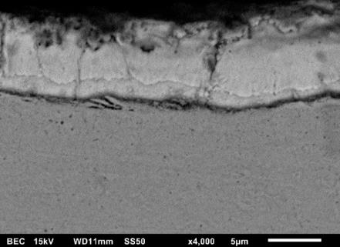

a)

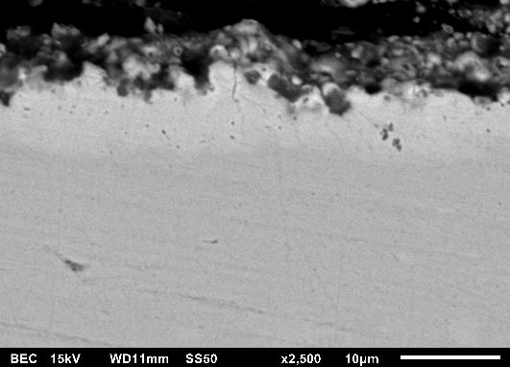 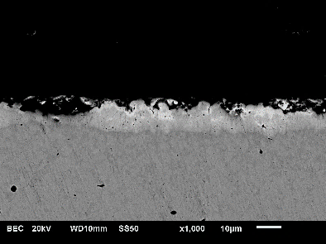

b)

c)

A Figura 03 mostra a seção transversal de um material similar ao proposto nesse trabalho revestido com ZnFe depois da estampagem. É possível observar a que a camada do revestimento possui um gradiente de fases e que a camada de revestimento praticamente dobra de espessura e há o surgimento de uma fina camada aderente de óxidos, com espessura de 4 ± 2 μm, sobre a camada de revestimento. Normalmente, a porcentagem em peso de Zn ao longo da espessura do revestimento na peça varia entre 20 e 33% (excetuando a camada de óxido) e a de Fe varia de 60 a 80%.

Figura 03. Aspecto da seção e análise de Fe e Zn ao longo da espessura do revestimento da peça após a conformação e têmpera simultâneas. (a) Aspecto da seção do revestimento da peça via MEV (Original 5000X); (b) Análise de Fe e Zn no revestimento da peça via EDS. Fonte: (CARVALHO et al., 2014).



Figura 04. Microscopia eletrônica de varredura das amostras do aço 22MnB5 após aquecimento. a) ZF45. Ampliação:3300x b) ZF80. Ampliação: 2500x.

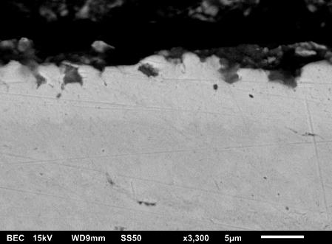 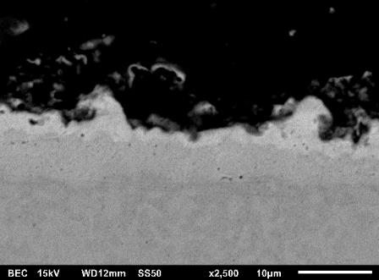

b)

a)

**4. CONSIDERAÇÕES FINAIS**

Foi observado que ambos os revestimentos ZnFe 45 g/m² e ZnFe 80 g/m² apresentaram características comuns, porém o revestimento ZnFe 80 g/m² apresentou desempenho um pouco melhor, principalmente no que tange a integridade da camada de revestimento após o processo de conformação, como mostrado na Figura 04. Porém, para melhor controle dos resultados, faz-se necessário melhor parametrização do processo de estampagem com aquecimento por efeito Joule, com intuito de alterar a composição das fases do revestimento após o processo. Sendo o desafio, encontrar o tempo suficiente para a completa transformação do revestimento ZnFe, juntamente com uma menor difusão do ferro para as camadas externas.

**5. REFERÊNCIAS**

1 Carvalho J. L. C,; Faria, A. V.; Pereira, J. F. B; Barbosa A. H. A; Pinheiro, T. S. Aço ao boro laminado a frio com revestimento Zn-Fe para conformação a quente. In: SENAFOR, 34º, 2014, Porto Alegre. 17ª Conferência Nacional de Conformação de Chapas, 2014.

2 JÄRVINEN, H.; ISAKOV, M.; NYYSSÖNEN, T.; JÄRVENPÄÄ, M.; PEURA, P. Materials Science & Engineering A The effect of initial microstructure on the fi nal properties of press hardened 22MnB5 steels. Materials Science & Engineering A, v. 676, p. 109–120, 2016.

3 KARBASIAN, H.; TEKKAYA, A. E. A review on hot stamping. Journal of Materials Processing Technology, v. 210, n. 15, p. 2103–2118, nov. 2010.

4 MARDER, A. R. The metallurgy of zinc-coated steel. Progress in Materials Science, v. 45, n. 3, p. 191–271, 2000.

5 NADERI, M. Hot Stamping of Ultra High Strength Steels. Aachen: Rheinisch-Westfälischen Technischen Hochschule Aachen, 2007.